认证审核报告审批页
项目编号 | 1311-2021
受审核方名称 | 北京恒合信业技术股份有限公司
注册地址 | 北京市门头沟区雅安路6号院1号楼—3至18层101C座1107
经营地址 | 北京市海淀区普惠南里14号楼106
审核类型 | MMS：初审
认证范围 | MMS:环境监测专用仪器仪表的生产、安装；加油站（油库）油气回收治理设备及在线监控系统的生产、安装；流体加注设备、连接件、液位仪系统生产、安装。
服务认证等级（适用时） | □十星级□九星级 □八星级 □七星级 □六星级  □五星级 □四星级 □三星级 □达标级
评审人员签字 | 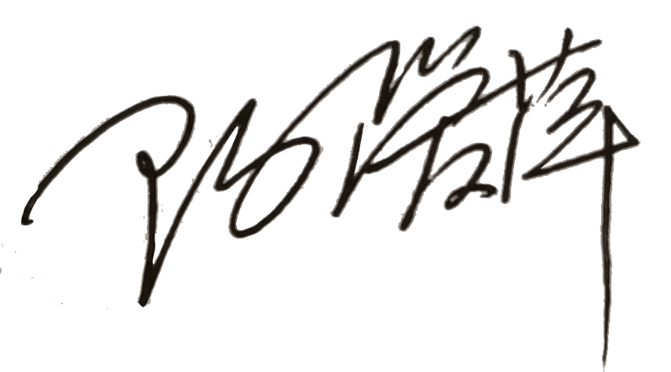
认证决定结论 | ■案卷符合要求，可以认证注册/保持  □案卷不符合要求，不可以认证注册/保持
认证决定人员签字 |  | 日期 | 2021-12-26
机构总经理审批意见 | ■认证流程符合要求，可以认证注册/保持  □认证流程不符合要求，不可以认证注册/保持
总经理签字 | 

